КИТАЙ · ЛИТЕРАТУРА
Кого читают в Китае: известные писатели и книги
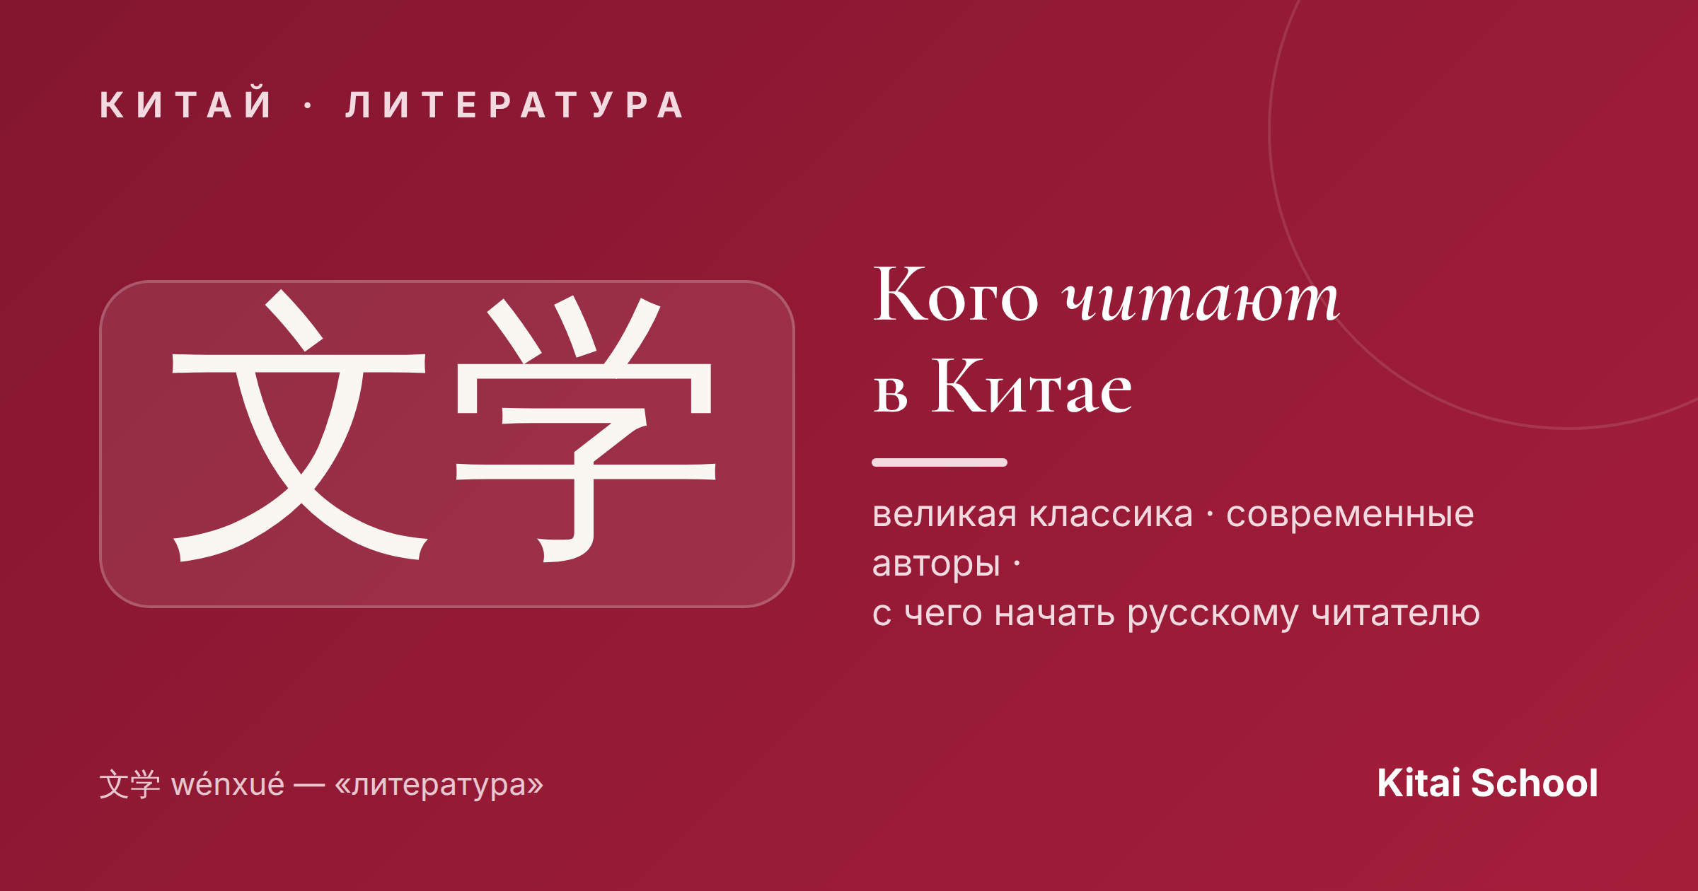
Китайская литература — это не только древние трактаты. Это живые романы, за которые дают Нобеля и «Хьюго», и книги, которые в Китае знает каждый школьник. Собрала для вас удобный список: что читать, с чего начать и что уже переведено на русский.
Сохраняйте — это готовый маршрут по китайским книгам, от великой классики до современных бестселлеров.
Четыре великих романа
С них начинается любой разговор о китайской литературе. Это 四大名著 (sì dà míngzhù) — «четыре великих классических романа». На них выросли поговорки, фильмы, сериалы и даже компьютерные игры. Знать их сюжеты — то же, что у нас знать Пушкина и Толстого.
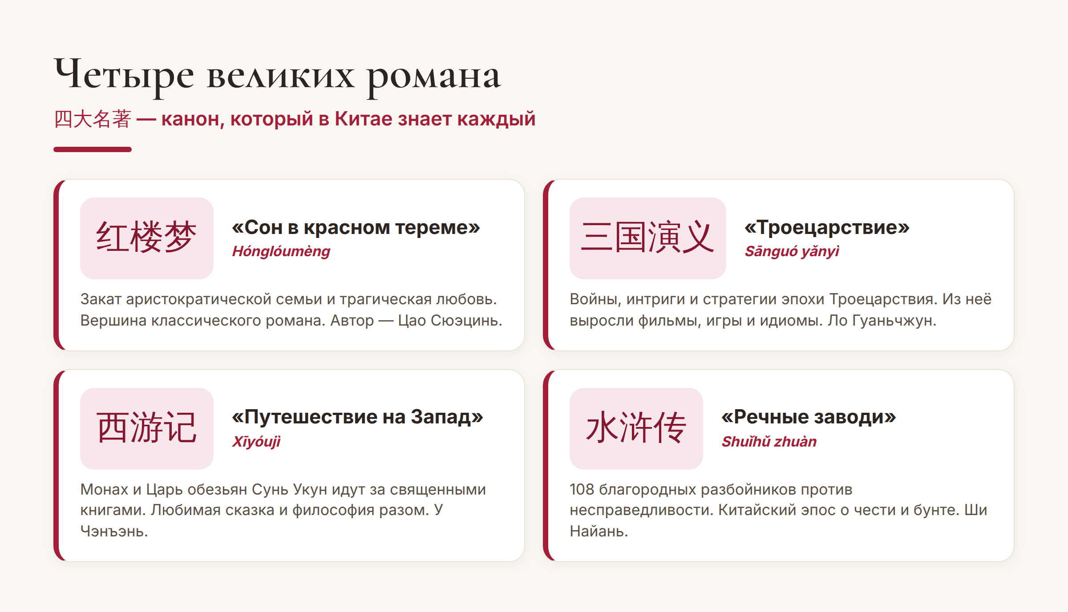
Четыре великих романа 四大名著 — фундамент китайской культуры.
Если хочется познакомиться без 2000 страниц, начните с «Путешествия на Запад»: это яркое приключение про Царя обезьян Сунь Укуна, знакомое многим по мультфильмам и сериалам. А «Троецарствие» удобно «войти» через одноимённые фильмы и игры — и потом взяться за книгу.
Кого читают сегодня
Современная китайская проза — мощная и разная: от тонкой психологии до твёрдой научной фантастики. Вот авторы, чьи имена стоит знать:
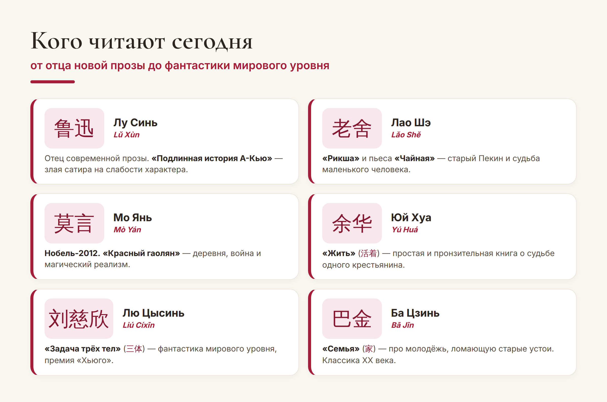
Шесть авторов XX–XXI веков, с которых стоит начать знакомство.
Отдельно выделю двоих для первого знакомства. Юй Хуа (余华) и его роман «Жить» (活着) — короткая, простая и невероятно сильная книга о судьбе обычного человека сквозь весь XX век. И Лю Цысинь (刘慈欣) с трилогией «Задача трёх тел» (三体) — фантастика, которую читают во всём мире, а Netflix снял по ней сериал.
С чего начать русскому читателю
Хорошая новость: многое уже переведено на русский, и начать можно прямо сегодня. Вот практичный список:
— «Задача трёх тел», Лю Цысинь — если любите фантастику, начните с неё.
— «Жить» и «Как Сюй Саньгуань кровь продавал», Юй Хуа — короткие и пронзительные.
— «Страна вина» и «Красный гаолян», Мо Янь — для тех, кто хочет нобелевскую прозу.
— Рассказы Лу Синя — совсем небольшие тексты, с которых удобно начать классику XX века.
— «Путешествие на Запад» — из великой классики самое лёгкое и увлекательное.
Совет. Если учите язык — не хватайтесь сразу за оригинал классики: он труден даже носителям. Начните с адаптированных книг по уровням (graded readers) под ваш HSK, а оригиналы читайте в переводе. Так вы и удовольствие получите, и мотивацию не растеряете.
Почему это важно
Через книги китайская культура открывается совсем иначе, чем через новости и путеводители. Вы начинаете понимать, откуда берутся поговорки, ценности и юмор, — и язык учится живее, потому что за словами появляются живые истории. Выберите одну книгу из списка и начните: это самый приятный способ приблизиться к Китаю.
Хорошего вам чтения! 开卷有益。
Автор
Юлия Горяина
Китаист и лингвокоуч, докторант Шаньдунского университета (山大), преподаватель МГУ ВШБ. Более 20 лет живёт с китайским языком и литературой и любит советовать книги, с которых начинается любовь к Китаю.
#китай #китайскаялитература #китайскиекниги #文学 #чтопочитать #учимкитайский #中文

